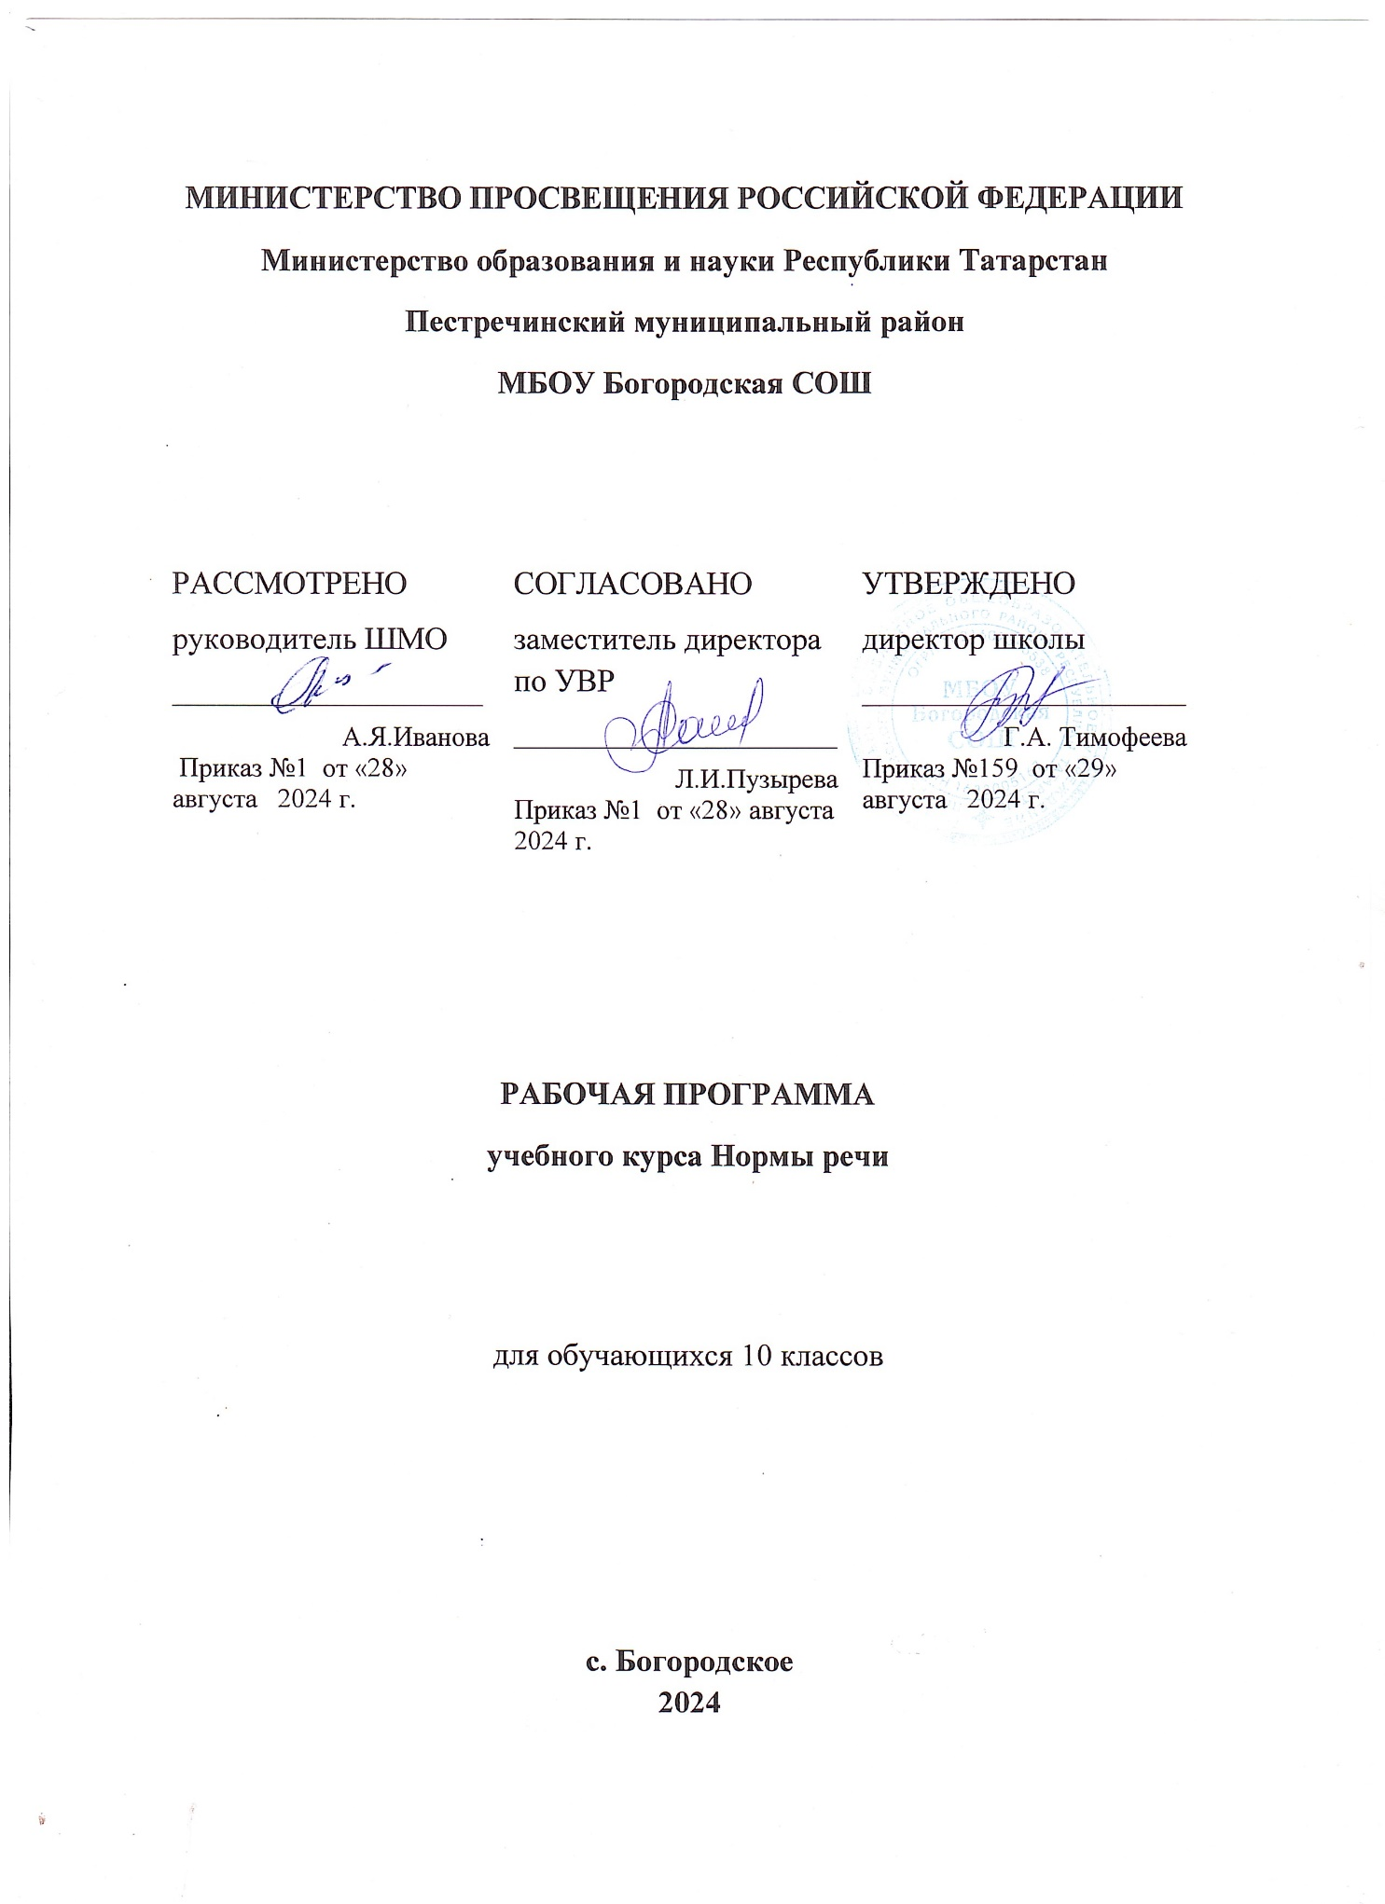

Планируемые результаты обучения элективного курса по русскому языку «Нормы речи»
Личностные результаты:
- осознание феномена родного языка как духовной, культурной, нравственной основы личности; осознание себя как языковой личности; понимание зависимости успешной социализации человека, способности его адаптироваться в изменяющейся социокультурной среде, готовности к самообразованию от уровня владения русским языком; понимание роли родного языка для самореализации, самовыражения личности в различных областях человеческой деятельности;
- представление о речевом идеале; стремление к речевому самосовершенствованию; способность анализировать и оценивать нормативный, этический и коммуникативный аспекты речевого высказывания;
- увеличение продуктивного, рецептивного и потенциального словаря; расширение круга используемых языковых и речевых средств.
Метапредметные результаты :
- владение всеми видами речевой деятельности в разных коммуникативных условиях:
• разными видами чтения и аудирования; способностью адекватно понять прочитанное или прослушанное высказывание и передать его содержание в соответствии с коммуникативной задачей; умениями и навыками работы с научным текстом, с различными источниками научно-технической информации;
• умениями выступать перед аудиторией старшеклассников с докладом; защищать реферат, проектную работу; участвовать в спорах, диспутах, свободно и правильно излагая свои мысли в устной и письменной форме;
• умениями строить продуктивное речевое взаимодействие в сотрудничестве со сверстниками и взрослыми, учитывать разные мнения и интересы, обосновывать собственную позицию, договариваться и приходить к общему решению; осуществлять коммуникативную рефлексию;
• разными способами организации интеллектуальной деятельности и представления ее результатов в различных формах: приемами отбора и систематизации материала на определенную тему; умениями определять цели предстоящей работы (в том числе в совместной деятельности), проводить самостоятельный поиск информации, анализировать и отбирать ее; способностью предъявлять результаты деятельности (самостоятельной, групповой) в виде рефератов, проектов; оценивать достигнутые результаты и адекватно формулировать их в устной и письменной форме;
- способность пользоваться русским языком как средством получения знаний в разных областях современной науки, совершенствовать умение применять полученные знания, умения и навыки анализа языковых явлений на межпредметном уровне;
- готовность к получению высшего образования по избранному профилю, подготовка к различным формам учебно-познавательной деятельности в вузе;
- овладение социальными нормами речевого поведения в различных ситуациях неформального межличностного и межкультурного общения, а также в процессе индивидуальной, групповой, проектной деятельности.
Предметные результаты:
Обучающийся научится:
- использовать языковые средства адекватно цели общения и речевой ситуации;
- работать с тестовыми заданиями (внимательно читать формулировку задания и понимать её смысл (без возможности обратиться за консультацией к учителю),
- использовать при работе с текстом разные виды чтения (поисковое, просмотровое, ознакомительное, изучающее),
- анализировать текст с точки зрения наличия в нем явной и скрытой, основной и второстепенной информации, определять его тему, проблему и основную мысль;
- определять лексическое значение слова по различению контекстных значений многозначных слов,
-объяснять языковое явление,
- опознавать средства выразительности русской речи и их функции в тексте,
- правильно писать слова со всеми изученными орфограммами,
- самостоятельно распределять время на выполнение заданий;
- четко писать печатные буквы в соответствии с образцом, указанным в бланке;
- вносить исправления в бланк экзаменационной работы.
Обучающийся получит возможность научиться:
- распознавать уровни и единицы языка в предъявленном тексте и видеть взаимосвязь между ними;
- выражать согласие или несогласие с мнением собеседника в соответствии с правилами ведения диалогической речи;
- проводить самостоятельный поиск текстовой и нетекстовой информации, отбирать и анализировать полученную информацию;
- соблюдать культуру чтения, говорения, аудирования и письма;
- соблюдать культуру научного и делового общения в устной и письменной форме, в том числе при обсуждении дискуссионных проблем;
- соблюдать нормы речевого поведения в разговорной речи, а также в учебно-научной и официально-деловой сферах общения;
- осуществлять речевой самоконтроль;
- совершенствовать орфографические и пунктуационные умения и навыки на основе знаний о нормах русского литературного языка;
- использовать основные нормативные словари и справочники для расширения словарного запаса и спектра используемых языковых средств;
- оценивать эстетическую сторону речевого высказывания при анализе текстов (в том числе художественной литературы).

Содержание элективного курса по русскому языку «Нормы речи»
Языковые нормы. Литературный язык. Нормированность речи. Типы норм. Словари русского языка. Словарь трудностей русского языка.
Орфоэпическая норма, основные правила орфоэпии. Акцентологическая норма (нормы ударения). Причины нарушения орфоэпических и акцентологических норм. Предупреждение ошибок на орфоэпическом уровне.
Лексическая норма. Лексическое и грамматическое значения слова. Лексическое многообразие лексики русского языка: омонимы, синонимы, антонимы, паронимы; общеупотребительная лексика и лексика ограниченного употребления; заимствованная лексика, устаревшие и новые слова. Фразеологизмы. Речевые ошибки на лексическом уровне, их предупреждение.
Грамматические нормы (словообразовательная, морфологическая, синтаксическая нормы).
Словообразовательная норма. Способы словообразования. Ошибочное словообразование. Предупреждение ошибок при словообразовании и словообразовательном анализе.
Морфологические нормы. Правила и нормы образования форм слов разных частей речи. Морфологический анализ слова. Грамматические и речевые ошибки на морфологическом уровне, их предупреждение.
Синтаксические нормы. Словосочетание. Виды словосочетаний. Построение словосочетаний. Лексическая сочетаемость слов в словосочетаниях.
Предложение. Порядок слов в предложении. Виды предложений. Грамматическая (предикативная) основа предложения. Подлежащее и сказуемое как главные члены предложения, способы их выражения. Простое и сложное предложения. Интонационная норма. Нормы согласования (правила согласования слов, согласование сказуемого с подлежащим, согласование определений с определяемым словом). Нормы управления. Построение предложений с однородными членами. Построение сложноподчиненных предложений. Нормы примыкания. Правильное использование деепричастного оборота. Синтаксическая синонимия. Правила преобразования прямой речи в косвенную. Типичные ошибки при нарушении синтаксических норм, их предупреждение.
Нормы письменной речи: орфографические и пунктуационные нормы.
Орфографическая грамотность. Использование алгоритмов при освоении орфографических правил. Трудные случаи русской орфографии: правописание –Н- и –НН- в суффиксах различных частей речи; правописание корней. Правописание приставок; правописание личных окончаний глаголов и суффиксов причастий настоящего времени; правописание суффиксов различных частей речи (кроме –Н-/-НН-); правописание НЕ и НИ; слитное, дефисное и раздельное написание омонимичных слов и сочетаний слов).
Пунктуационная грамотность. Использование алгоритмов при освоении пунктуационных норм. Трудные случаи пунктуации. Пунктуация в простом предложении: знаки препинания в предложениях с однородными членами, при обособленных членах (определениях, обстоятельствах); знаки препинания в предложениях со словами и конструкциями, грамматически не связанными с членами предложения. Пунктуация в сложных предложениях: в бессоюзном сложном предложении, в сложноподчинённом предложении; знаки препинания в сложном предложении с союзной и бессоюзной связью. Сложное предложение с разными видами связи.
Текст: структура, языковое оформление. Смысловая и композиционная целостность текста. Последовательность предложений в тексте. Разноаспектный анализ текста. Логико-смысловые отношения между частями микротекста. Средства связи предложений в тексте. Основная и дополнительная информация микротекста. Информационная обработка письменных текстов различных стилей и жанров.
Функционально-смысловые типы речи, их отличительные признаки. Предупреждение ошибок при определении типов речи.
Функциональные стили, их характеристика. Специфика отдельных стилей речи (произношение, словообразование, лексика и фразеология, морфология, синтаксис). Предупреждение ошибок при определении стиля текста, его фрагмента.
Изобразительно-выразительные средства языка. Выразительные средства лексики и фразеологии. Тропы, их характеристика. Стилистические фигуры.
Обобщающее повторение.

Тематическое планирование с указание количества часов, отводимых на изучение каждой темы

№ п/п | Название темы | Количество часов
1. | Языковые нормы. | 4
2. | Изобразительно-выразительные средства языка | 3
3. | Морфологические нормы (образование форм слова). | 4
4. | Нормы письменной речи: орфографические и пунктуационные нормы | 12
5. | Синтаксические нормы и пунктуация | 11
 | Итого | 34

Приложение к рабочей программе

Календарно-тематическое планирование
элективного курса по русскому языку
«Нормы речи»
10 класс

2024/2025 учебный год
Приложение
Календарно-тематическое планирование
элективного курса по русскому языку
«Нормы речи»
10 класс

№ п/п | Тема урока | Дата |  | Примечание
№ п/п | Тема урока | План. | Факт. | Примечание
Языковые нормы (4 ч.)
1. | Литературный язык. Языковые нормы. Типы норм. Словари русского языка
2. | Орфоэпические нормы. Основные правила орфоэпии. Предупреждение ошибок на орфоэпическом уровне.
3. | Орфоэпические нормы. Основные правила орфопии. Предупреждение ошибок на орфоэпическом уровне.
4. | Лексическое значение слова. Многообразие лексики русского языка. Фразеология.  Речевые ошибки на лексическом уровне.
Изобразительно-выразительные средства языка (3 ч.)
5. | Изобразительно-выразительные средства языка. Выразительные средства лексики и фразеологии. Тропы (эпитет, метафора)
6. | Тропы (сравнение, метонимия, синекдоха, ирония и др.) Умение находить их в тексте.
7. | Стилистические фигуры, их роль в тексте.
Морфологические нормы (образование форм слова) (4 ч.)
8. | Морфологические нормы. Правила образования форм слов разных частей речи.
9. | Грамматические и речевые ошибки на морфологическом уровне.
10. | Грамматические и речевые ошибки на морфологическом уровне. Тренировочная работа по словообразованию и морфологии.
11.
Нормы письменной речи: орфографические и пунктуационные нормы (12 ч.)
12. | Использование алгоритмов при написании –Н- и –НН- в суффиксах разных частей речи.
13.
14. | Правописание корней и приставок.
15. | Правописание корней и приставок.
16. | Правописание личных окончаний глаголов и суффиксов причастий настоящего времени.
17.
18. | Правописание суффиксов различных частей речи (кроме –Н- и –НН-).
19. | Предупреждение ошибок при написании НЕ и НИ.
20. | Слитное, дефисное и раздельное написание омонимичных слов и сочетаний слов.
21.
22. | Тренировочная работа по проверке навыков орфографической грамотности.
23.
Синтаксические нормы и пунктуация (11 ч.)
24. | Синтаксические нормы. Словосочетание, виды словосочетаний, их построение. Лексическая сочетаемость слов.
25. | Предложение. Порядок слов в предложении. Грамматическая (предикативная) основа предложения. Подлежащее и сказуемое как главные члены предложения, способы их выражения.
26. | Простые и сложные предложения. Односоставные предложения. Неполные предложения.
27. | Интонационная норма. Нормы согласования (согласование сказуемого с подлежащим, согласование определений с определяемым словом)
28. | Нормы управления. Построение предложений с однородными членами. Построение сложноподчиненных предложений.
29. | Нормы примыкания. Правильное использование деепричастного оборота. Правила преобразования прямой речи в косвенную.
30. | Синтаксическая синонимия. Тренировочная работа по теме «Синтаксические нормы»
31. | Знаки препинания в простом предложении (с однородными членами предложения, при обособлении второстепенных членов предложения)
32. | Знаки препинания в сложноподчиненных и бессоюзных предложениях
33. | Знаки препинания в сложноподчиненных и бессоюзных предложениях
34. | Итоговая зачетная работа (с само- и взаимопроверкой по окончании работы)

